**`Минобрнауки России**

**Юго-Западный государственный университет**

**Кафедра программной инженерии**

ЛАБОРАТОРНАЯ РАБОТА

по дисциплине «Компьютерная графика»

по теме:

«Программа для формирования изображений»

Выполнили: студенты группы ПО-31б

Василевский В.Я.

Пирогов Д.Ю.

Проверил: старший преподаватель

Ефремов В.В.

Курск 2025 г.

**Вариант – 4**

**Цель работы**– совершенствование базовых навыков обработки растровых изображений с помощью алгоритмических языков программирования.

**Задание:**

1. Разработать алгоритм и программу для чтения из файла, преобразования и записи в файл графической информации по варианту. Программа включает в себя: - создание нового изображения; - чтение изображения из файла; - добавление фрагмента заданной формы из заданной позиции изображения, загруженного из файла в заданную позицию созданного нового изображения попиксельно; - добавление осей системы координат и графика функции; - сохранение созданного изображения в файл на диске.

2. Ответить на контрольные вопросы.

3. Оформить отчёт.

Вариант:



**Ссылка на репозиторий:**<https://github.com/Vados-rb26/CompGraphLabs>

**Программа на python:**

import tkinter as tk

from tkinter import filedialog, messagebox, ttk

from PIL import Image, ImageTk, ImageDraw

import math

class ImageProcessor:

def __init__(self, root):

self.root = root

self.root.title("Лабораторная работа №2 - Вариант 4")

self.root.geometry("1000x700")

# Переменные

self.source_image = None

self.result_image = None

# Создание интерфейса

self.create_interface()

def create_interface(self):

# Главный фрейм

main_frame = ttk.Frame(self.root)

main_frame.pack(fill=tk.BOTH, expand=True, padx=10, pady=10)

# Фрейм для управления

control_frame = ttk.LabelFrame(main_frame, text="Управление - Вариант 4", padding=10)

control_frame.pack(fill=tk.X, pady=(0, 10))

# Информация о варианте

info_label = ttk.Label(control_frame,

text="Фрагмент: КВАДРАТ из ЛЕВОГО НИЖНЕГО угла → в ПРАВЫЙ НИЖНИЙ угол | Функция: x*sin(x)",

font=("Arial", 10, "bold"))

info_label.pack(pady=5)

# Поля ввода параметров

params_frame = ttk.Frame(control_frame)

params_frame.pack(fill=tk.X, pady=5)

ttk.Label(params_frame, text="Ширина нового изображения:").grid(row=0, column=0, padx=5, sticky="w")

self.width_entry = ttk.Entry(params_frame, width=10)

self.width_entry.insert(0, "600")

self.width_entry.grid(row=0, column=1, padx=5)

ttk.Label(params_frame, text="Высота нового изображения:").grid(row=0, column=2, padx=5, sticky="w")

self.height_entry = ttk.Entry(params_frame, width=10)

self.height_entry.insert(0, "600")

self.height_entry.grid(row=0, column=3, padx=5)

ttk.Label(params_frame, text="Сторона квадрата:").grid(row=1, column=0, padx=5, sticky="w")

self.square_size_entry = ttk.Entry(params_frame, width=10)

self.square_size_entry.insert(0, "150")

self.square_size_entry.grid(row=1, column=1, padx=5)

# Кнопки управления

buttons_frame = ttk.Frame(control_frame)

buttons_frame.pack(fill=tk.X, pady=5)

ttk.Button(buttons_frame, text="1. Создать новое изображение",

command=self.create_new_image).grid(row=0, column=0, padx=5, pady=2)

ttk.Button(buttons_frame, text="2. Открыть исходное изображение",

command=self.open_source_image).grid(row=0, column=1, padx=5, pady=2)

ttk.Button(buttons_frame, text="3. Перенести квадратный фрагмент",

command=self.transfer_square_fragment).grid(row=0, column=2, padx=5, pady=2)

ttk.Button(buttons_frame, text="4. Нарисовать оси и график x*sin(x)",

command=self.draw_axes_graph).grid(row=0, column=3, padx=5, pady=2)

ttk.Button(buttons_frame, text="5. Сохранить результат в BMP",

command=self.save_result).grid(row=0, column=4, padx=5, pady=2)

# Области для изображений

images_frame = ttk.LabelFrame(main_frame, text="Изображения", padding=10)

images_frame.pack(fill=tk.BOTH, expand=True)

# Фрейм для исходного изображения

source_frame = ttk.Frame(images_frame)

source_frame.pack(side=tk.LEFT, fill=tk.BOTH, expand=True, padx=5)

ttk.Label(source_frame, text="Исходное изображение",

font=("Arial", 10, "bold")).pack(pady=5)

# Canvas для исходного изображения с прокруткой

source_canvas_frame = ttk.Frame(source_frame)

source_canvas_frame.pack(fill=tk.BOTH, expand=True)

self.source_canvas = tk.Canvas(source_canvas_frame, bg="lightgray", width=400, height=400)

source_vscroll = ttk.Scrollbar(source_canvas_frame, orient=tk.VERTICAL, command=self.source_canvas.yview)

source_hscroll = ttk.Scrollbar(source_canvas_frame, orient=tk.HORIZONTAL, command=self.source_canvas.xview)

self.source_canvas.configure(yscrollcommand=source_vscroll.set, xscrollcommand=source_hscroll.set)

source_vscroll.pack(side=tk.RIGHT, fill=tk.Y)

source_hscroll.pack(side=tk.BOTTOM, fill=tk.X)

self.source_canvas.pack(side=tk.LEFT, fill=tk.BOTH, expand=True)

# Фрейм для результата

result_frame = ttk.Frame(images_frame)

result_frame.pack(side=tk.RIGHT, fill=tk.BOTH, expand=True, padx=5)

ttk.Label(result_frame, text="Результат",

font=("Arial", 10, "bold")).pack(pady=5)

# Canvas для результата с прокруткой

result_canvas_frame = ttk.Frame(result_frame)

result_canvas_frame.pack(fill=tk.BOTH, expand=True)

self.result_canvas = tk.Canvas(result_canvas_frame, bg="lightgray", width=400, height=400)

result_vscroll = ttk.Scrollbar(result_canvas_frame, orient=tk.VERTICAL, command=self.result_canvas.yview)

result_hscroll = ttk.Scrollbar(result_canvas_frame, orient=tk.HORIZONTAL, command=self.result_canvas.xview)

self.result_canvas.configure(yscrollcommand=result_vscroll.set, xscrollcommand=result_hscroll.set)

result_vscroll.pack(side=tk.RIGHT, fill=tk.Y)

result_hscroll.pack(side=tk.BOTTOM, fill=tk.X)

self.result_canvas.pack(side=tk.LEFT, fill=tk.BOTH, expand=True)

# Информационная панель

info_frame = ttk.LabelFrame(main_frame, text="Информация", padding=5)

info_frame.pack(fill=tk.X, pady=(10, 0))

self.info_label = ttk.Label(info_frame, text="Готов к работе. Создайте новое изображение и загрузите исходное.")

self.info_label.pack()

def create_new_image(self):

try:

width = int(self.width_entry.get())

height = int(self.height_entry.get())

if width <= 0 or height <= 0:

messagebox.showerror("Ошибка", "Размеры изображения должны быть положительными числами")

return

self.result_image = Image.new('RGB', (width, height), 'white')

self.update_result_display()

self.info_label.config(text=f"Создано новое изображение {width}x{height} пикселей")

except ValueError:

messagebox.showerror("Ошибка", "Введите корректные размеры изображения")

def open_source_image(self):

file_path = filedialog.askopenfilename(

title="Выберите исходное изображение",

filetypes=[("Image files", "*.jpg *.jpeg *.png *.bmp *.gif *.tiff")]

)

if file_path:

try:

self.source_image = Image.open(file_path).convert('RGB')

self.update_source_display()

self.info_label.config(text=f"Загружено изображение: {file_path}")

except Exception as e:

messagebox.showerror("Ошибка", f"Не удалось загрузить изображение: {str(e)}")

def transfer_square_fragment(self):

if self.source_image is None or self.result_image is None:

messagebox.showerror("Ошибка", "Сначала создайте новое изображение и загрузите исходное")

return

try:

square_size = int(self.square_size_entry.get())

if square_size <= 0:

messagebox.showerror("Ошибка", "Сторона квадрата должна быть положительным числом")

return

src_width, src_height = self.source_image.size

res_width, res_height = self.result_image.size

# Проверяем, что квадрат помещается в исходное изображение

if square_size > min(src_width, src_height):

messagebox.showerror("Ошибка", "Квадрат слишком большой для исходного изображения")

return

# ЛЕВЫЙ НИЖНИЙ угол исходного изображения

src_x1 = 0 # левый верхний угол квадрата (X) - ЛЕВЫЙ край

src_y1 = src_height - square_size # левый верхний угол квадрата (Y) - НИЖНИЙ край

src_x2 = square_size - 1 # правый нижний угол квадрата (X)

src_y2 = src_height - 1 # правый нижний угол квадрата (Y)

# Правый нижний угол нового изображения

res_x1 = res_width - square_size # левый верхний угол квадрата (X)

res_y1 = res_height - square_size # левый верхний угол квадрата (Y)

res_x2 = res_width - 1 # правый нижний угол квадрата (X)

res_y2 = res_height - 1 # правый нижний угол квадрата (Y)

# Создаем копию результата для работы

result_img = self.result_image.copy()

# Копирование квадратного фрагмента

for y in range(square_size):

for x in range(square_size):

# Координаты в исходном изображении (ЛЕВЫЙ нижний угол)

src_x = src_x1 + x

src_y = src_y1 + y

# Координаты в новом изображении (ПРАВЫЙ нижний угол)

res_x = res_x1 + x

res_y = res_y1 + y

# Проверяем границы

if (0 <= src_x < src_width and 0 <= src_y < src_height and

0 <= res_x < res_width and 0 <= res_y < res_height):

pixel = self.source_image.getpixel((src_x, src_y))

result_img.putpixel((res_x, res_y), pixel)

# Рисуем красную границу вокруг квадрата

draw = ImageDraw.Draw(result_img)

draw.rectangle([res_x1, res_y1, res_x2, res_y2], outline=(255, 0, 0), width=2)

# Также рисуем границу на исходном изображении для наглядности

self.source_image_with_border = self.source_image.copy()

source_draw = ImageDraw.Draw(self.source_image_with_border)

source_draw.rectangle([src_x1, src_y1, src_x2, src_y2], outline=(255, 0, 0), width=2)

self.result_image = result_img

self.update_result_display()

self.update_source_display() # Обновляем исходное изображение с границей

self.info_label.config(text=f"Квадратный фрагмент {square_size}x{square_size} перенесен из левого нижнего в правый нижний угол")

except ValueError:

messagebox.showerror("Ошибка", "Введите корректный размер стороны квадрата")

def draw_axes_graph(self):

if self.result_image is None:

messagebox.showerror("Ошибка", "Сначала создайте новое изображение")

return

result_img = self.result_image.copy()

draw = ImageDraw.Draw(result_img)

width, height = result_img.size

# Рисование осей координат

center_x = width // 4 # Смещаем график левее

center_y = height // 2

# Ось X

draw.line([(50, center_y), (width-50, center_y)], fill=(0, 0, 0), width=2)

# Ось Y

draw.line([(center_x, 50), (center_x, height-50)], fill=(0, 0, 0), width=2)

# Стрелки осей

draw.line([(width-50, center_y), (width-60, center_y-5)], fill=(0, 0, 0), width=2)

draw.line([(width-50, center_y), (width-60, center_y+5)], fill=(0, 0, 0), width=2)

draw.line([(center_x, 50), (center_x-5, 60)], fill=(0, 0, 0), width=2)

draw.line([(center_x, 50), (center_x+5, 60)], fill=(0, 0, 0), width=2)

# Подписи осей

draw.text((width-40, center_y-20), "X", fill=(0, 0, 0))

draw.text((center_x+10, 40), "Y", fill=(0, 0, 0))

# Деления на осях

for i in range(0, width, 50):

if i > 50 and i < width-50:

draw.line([(i, center_y-3), (i, center_y+3)], fill=(0, 0, 0), width=1)

if i % 100 == 0: # Подписи каждые 100 пикселей

draw.text((i-10, center_y+10), str((i-center_x)//20), fill=(0, 0, 0))

for i in range(0, height, 50):

if i > 50 and i < height-50:

draw.line([(center_x-3, i), (center_x+3, i)], fill=(0, 0, 0), width=1)

if i % 100 == 0: # Подписи каждые 100 пикселей

draw.text((center_x+10, i-10), str((center_y-i)//30), fill=(0, 0, 0))

# Рисование графика функции x*sin(x) - вариант 4

points = []

scale_x = 20 # Масштаб по X

scale_y = 30 # Масштаб по Y

# Рисуем график для положительных x

for i in range(1, (width - center_x - 50) * 10 // scale_x):

x = i / 10.0

try:

y = x * math.sin(x) # Функция для варианта 4: x*sin(x)

pixel_x = center_x + int(x * scale_x)

pixel_y = center_y - int(y * scale_y)

if 0 <= pixel_x < width and 0 <= pixel_y < height:

points.append((pixel_x, pixel_y))

except:

continue

# Рисуем график синей линией

if len(points) > 1:

for i in range(len(points) - 1):

draw.line([points[i], points[i+1]], fill=(0, 0, 255), width=3)

# Подпись графика

draw.text((center_x + 100, 100), "y = x*sin(x)", fill=(0, 0, 255), font=None)

self.result_image = result_img

self.update_result_display()

self.info_label.config(text="Оси координат и график функции x*sin(x) нарисованы")

def save_result(self):

if self.result_image is None:

messagebox.showerror("Ошибка", "Нет изображения для сохранения")

return

file_path = filedialog.asksaveasfilename(

title="Сохранить результат в формате BMP",

defaultextension=".bmp",

filetypes=[("BMP files", "*.bmp")]

)

if file_path:

try:

# Сохраняем в формате BMP

self.result_image.save(file_path, format='BMP')

messagebox.showinfo("Успех", f"Изображение сохранено как {file_path}")

self.info_label.config(text=f"Изображение сохранено в формате BMP: {file_path}")

except Exception as e:

messagebox.showerror("Ошибка", f"Не удалось сохранить: {str(e)}")

def update_source_display(self):

if self.source_image:

display_size = 400

# Используем изображение с границей, если оно есть

if hasattr(self, 'source_image_with_border'):

display_image = self.source_image_with_border.copy()

else:

display_image = self.source_image.copy()

# Масштабируем для отображения с сохранением пропорций

ratio = min(display_size/display_image.width, display_size/display_image.height)

new_size = (int(display_image.width * ratio), int(display_image.height * ratio))

display_image = display_image.resize(new_size, Image.Resampling.LANCZOS)

photo = ImageTk.PhotoImage(display_image)

# Очищаем canvas и добавляем изображение

self.source_canvas.delete("all")

self.source_canvas.create_image(0, 0, anchor=tk.NW, image=photo)

self.source_canvas.image = photo # Сохраняем ссылку

# Настраиваем прокрутку

self.source_canvas.configure(scrollregion=self.source_canvas.bbox("all"))

def update_result_display(self):

if self.result_image:

display_size = 400

display_image = self.result_image.copy()

# Масштабируем для отображения с сохранением пропорций

ratio = min(display_size/display_image.width, display_size/display_image.height)

new_size = (int(display_image.width * ratio), int(display_image.height * ratio))

display_image = display_image.resize(new_size, Image.Resampling.LANCZOS)

photo = ImageTk.PhotoImage(display_image)

# Очищаем canvas и добавляем изображение

self.result_canvas.delete("all")

self.result_canvas.create_image(0, 0, anchor=tk.NW, image=photo)

self.result_canvas.image = photo # Сохраняем ссылку

# Настраиваем прокрутку

self.result_canvas.configure(scrollregion=self.result_canvas.bbox("all"))

if __name__ == "__main__":

root = tk.Tk()

app = ImageProcessor(root)

root.mainloop()

**Порядок работы:  
1.Запуск приложения**

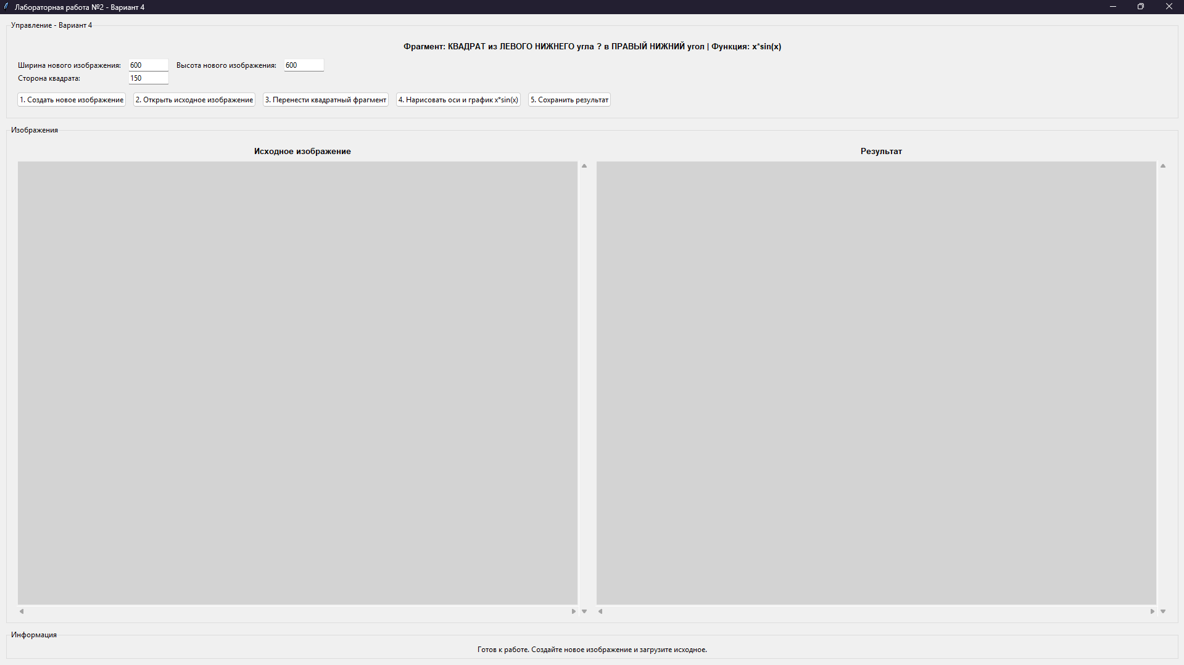

**2.Создание нового изображения**

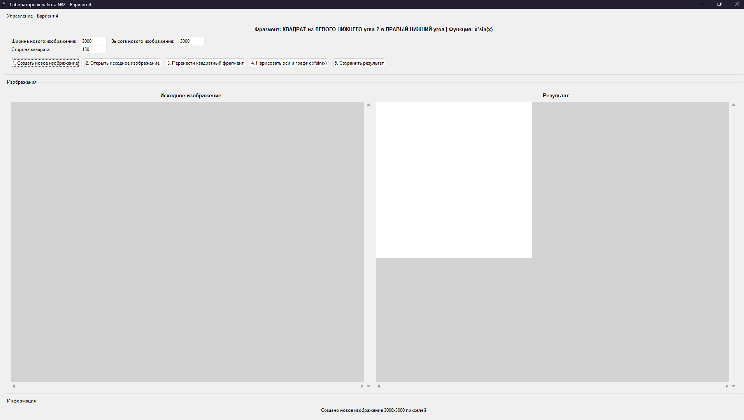

**3.Открытие исходного изображения**

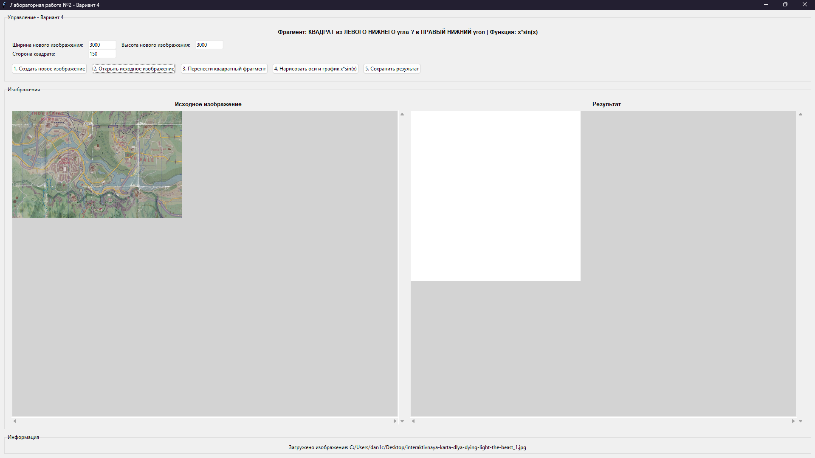

**4.Переносим фрагмент исходного изображения   
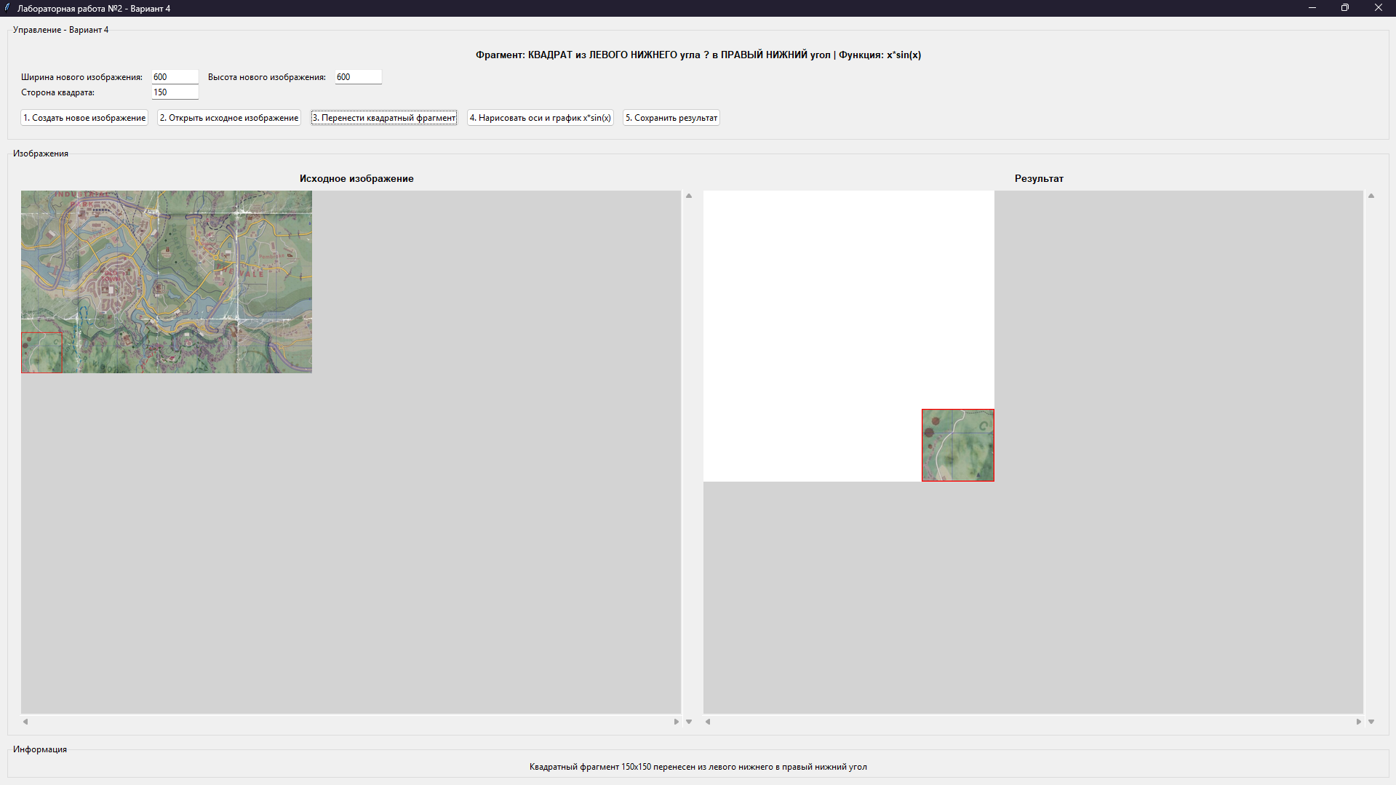**

**5.Рисуем график sin(x)  
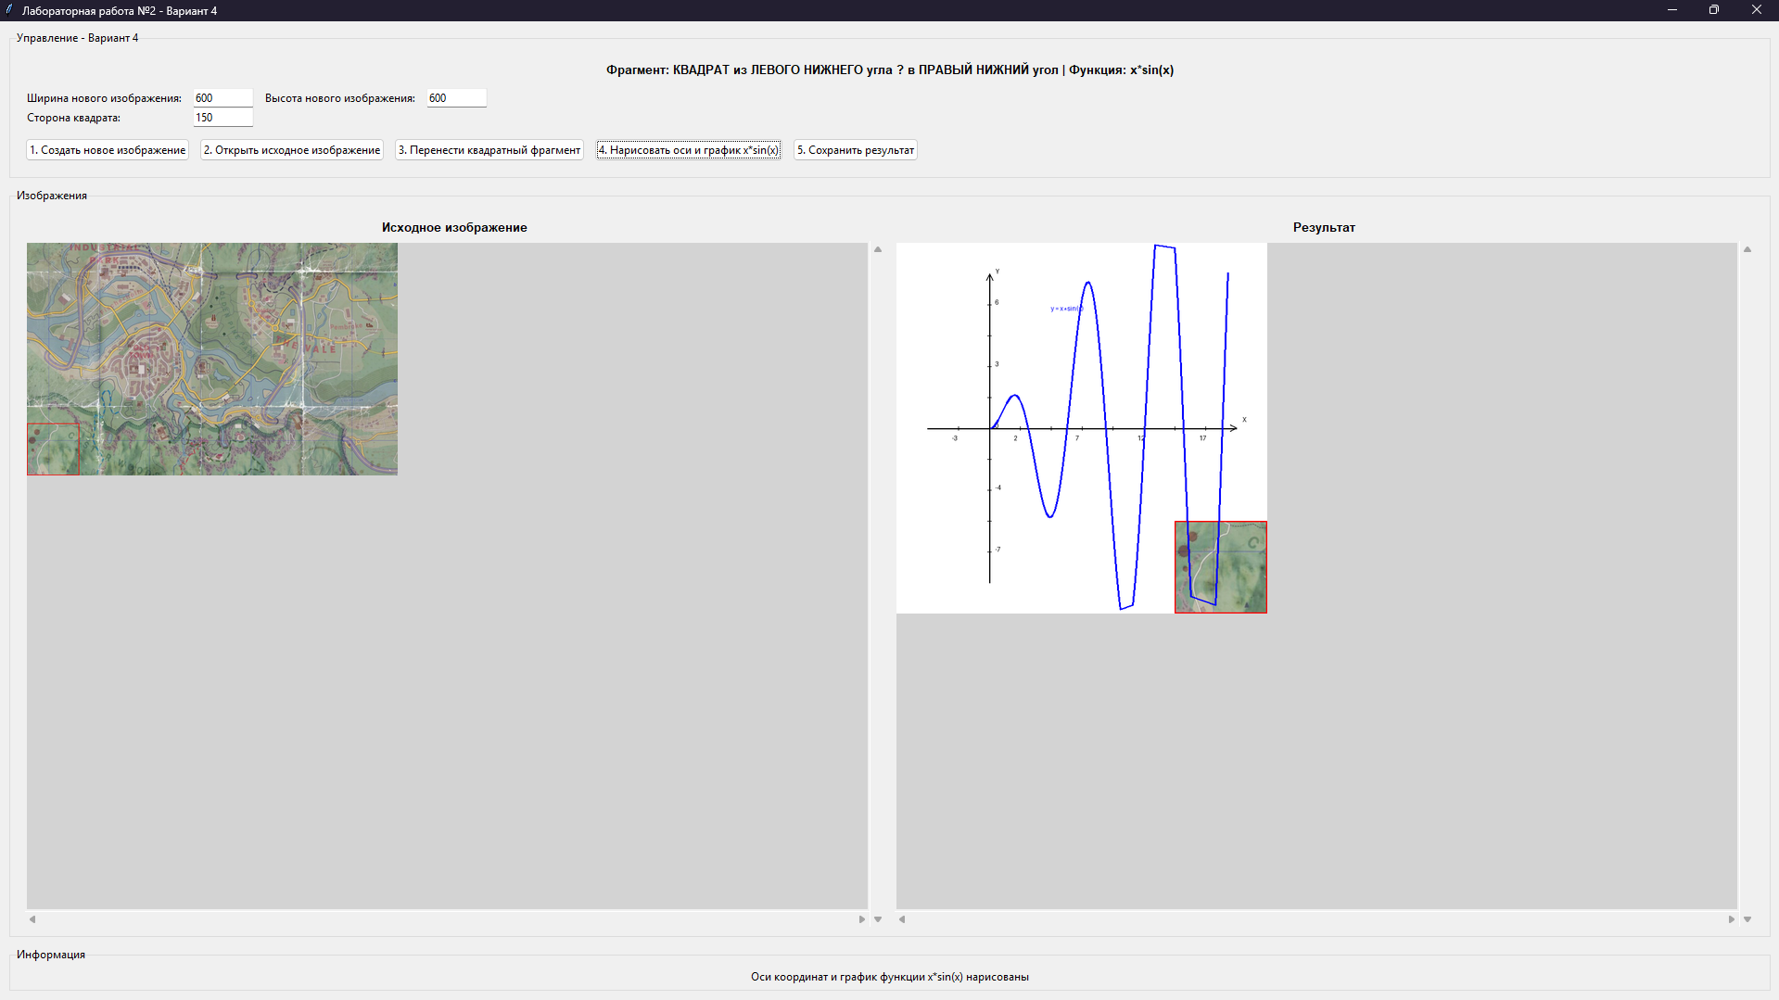**

**6. Сохраняем результат**

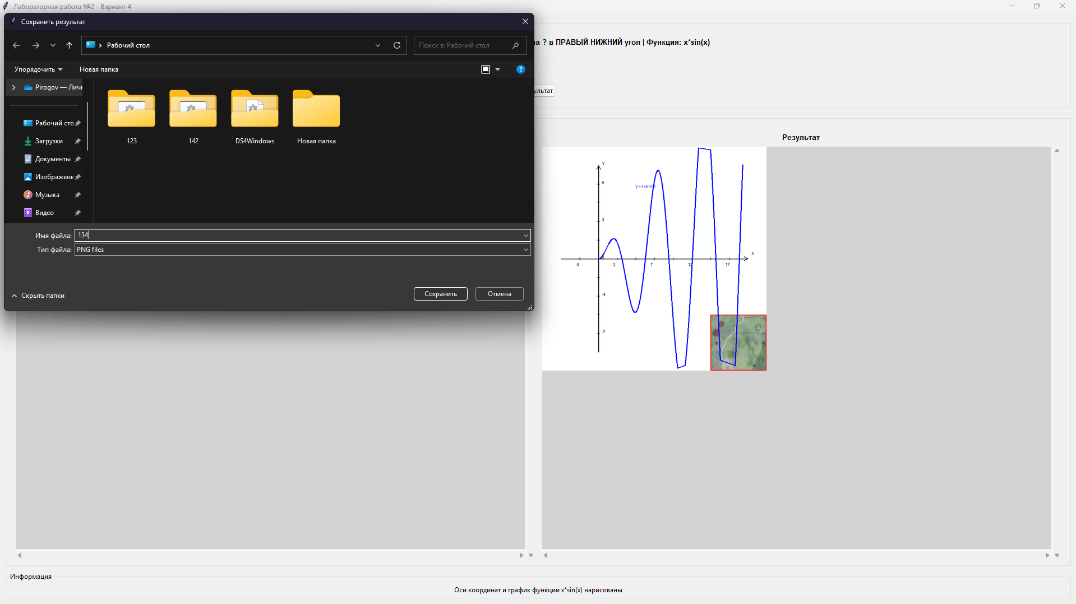

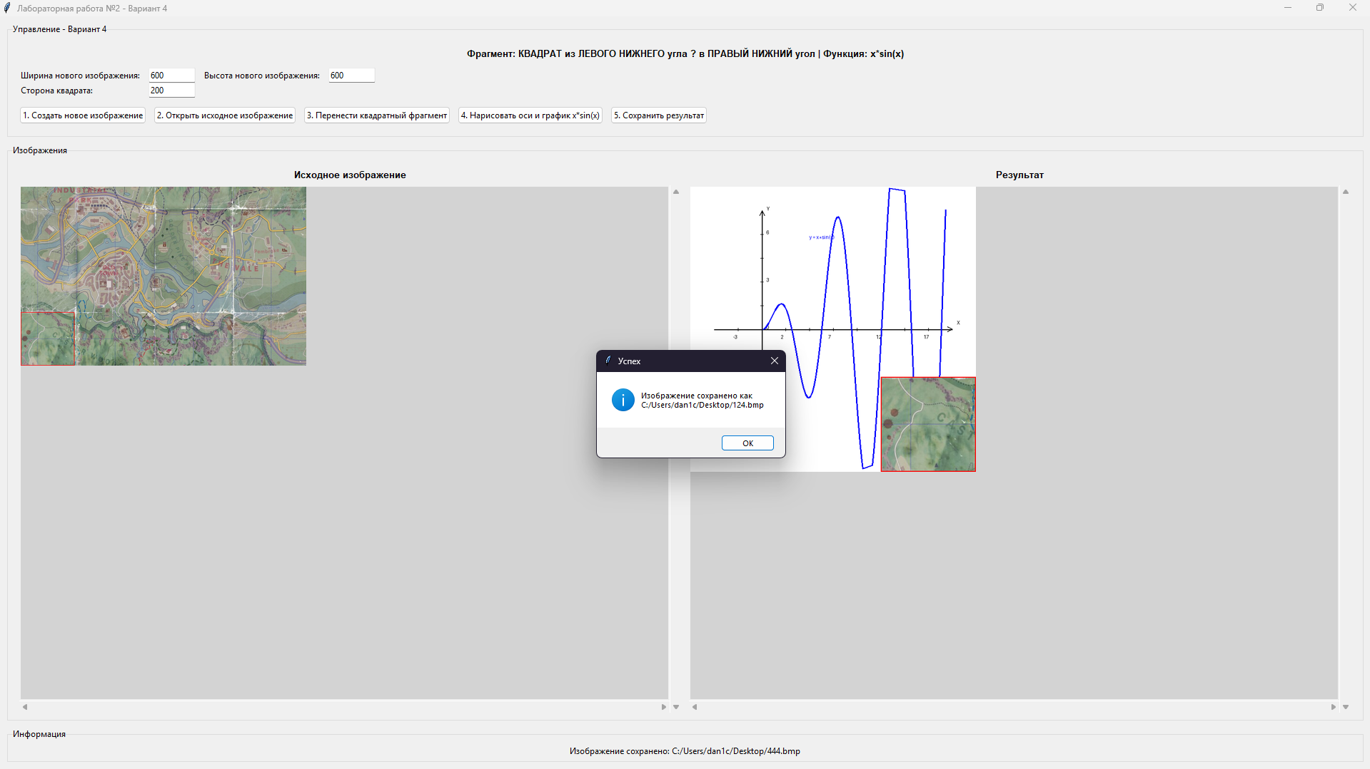

**Ответы на контрольные вопросы**

## 1. Отличия оптического излучения

Оптическое излучение отличается от других видов излучений прежде всего своей способностью непосредственно восприниматься человеческим зрением без дополнительных преобразователей. Видимый свет занимает узкий диапазон электромагнитного спектра (380-780 нм), что обусловлено особенностями атмосферы Земли и спектром солнечного излучения. Именно в этом диапазоне достигается оптимальное сочетание разрешающей способности и энергетической эффективности для зрительного восприятия.

## 2. Важность зрения и его замена

## Зрение является основным каналом получения информации об окружающем мире, обеспечивая около 80% поступающих данных. Оно позволяет мгновенно оценивать форму, цвет, расстояние и движение объектов. Для замены зрительного восприятия разрабатываются тактильные интерфейсы, системы звуковой навигации и электронные сенсоры, но ни одна из этих технологий пока не может полностью воспроизвести богатство зрительного опыта.

## 3. Причины восприятия видимого света

Человек воспринимает именно видимый свет благодаря эволюционной адаптации к условиям Земли. Атмосфера нашей планеты максимально прозрачна для этого диапазона, а солнечное излучение имеет в нем пик интенсивности. Кроме того, фотоны видимого света обладают оптимальной энергией для эффективного протекания фотохимических реакций в сетчатке глаза.

## 4. Самосветящиеся источники

Наиболее распространенными самосветящимися источниками являются Солнце (тепловое излучение с непрерывным спектром), лампы накаливания (также тепловые источники) и светодиоды (электролюминесценция с узким спектром). Солнце обеспечивает естественное освещение, лампы накаливания дают теплый свет с хорошей цветопередачей, а светодиоды отличаются высокой энергоэффективностью и долговечностью.

## 5. Коррекция спектра источника

Коррекция спектра источника излучения имеет смысл при необходимости точной цветопередачи, например в музейном освещении, фотографии или медицинской диагностике. Также спектр корректируют для энергосбережения, создания специфических световых эффектов или обеспечения оптимальных условий для роста растений в теплицах.

## 6. Анизотропный и изотропный рефлекторы

Анизотропный диффузный рефлектор создается использованием шероховатых поверхностей с определенной ориентацией микронеровностей, что приводит к неравномерному распределению отраженного света. Для достижения изотропности необходимо создать поверхность со статистически равномерным распределением неровностей, обеспечивающим одинаковое рассеяние во всех направлениях.

## 7. Непрерывность функции яркости

Функция яркости является непрерывной, поскольку описывает усредненное поведение огромного количества дискретных фотонов. За счет статистического усреднения и конечного времени интеграции в зрительной системе дискретная природа света воспринимается как непрерывная величина. Это аналогично тому, как дискретные молекулы воды создают впечатление непрерывного потока.

## 8. Разделение света на зоны

Разделение света на зоны может осуществляться пространственным, временным или спектральным методами. Пространственное разделение просто в реализации, но ограничено дифракцией. Временное разделение обеспечивает высокую точность, но требует сложного оборудования. Спектральное разделение позволяет анализировать цветовые характеристики, но чувствительно к внешним помехам.

## 9. Регулярное vs хаотическое размещение

Регулярное размещение чувствительных элементов, характерное для матриц, обеспечивает простоту обработки сигнала и калибровки, но может приводить к муару. Хаотическое размещение, как в сетчатке глаза, уменьшает артефакты и повышает равномерность восприятия, однако требует более сложных алгоритмов обработки. Каждый подход имеет свои преимущества в зависимости от применения.

## 10. Эффективность оптической системы глаза

Оптическая система глаза достигает высокой эффективности благодаря миллионам лет эволюционной оптимизации. Хрусталик с переменным фокусным расстоянием, адаптивная диафрагма (зрачок) и специализированные фоторецепторы работают как единая система. Мозг осуществляет сложную постобработку изображения, компенсируя оптические недостатки.

## 11. Параметры искусственного датчика

Искусственный датчик, превосходящий глаз, должен обладать расширенным спектральным диапазоном, большим динамическим диапазоном (свыше 24 ступеней экспозиции), высочайшим разрешением и чувствительностью. Важны также адаптивные возможности, быстрая обработка данных и способность работать в различных условиях освещенности без потери качества изображения.

## 12. Приоритеты улучшения параметров

При улучшении дискретизации и квантования в первую очередь следует повышать разрешающую способность и битовую глубину, поскольку они непосредственно влияют на детализацию и цветовую точность изображения. Затем важно работать над уменьшением шумов и расширением динамического диапазона, что особенно критично в условиях сложного освещения.

## 13. Система координат холста

Система координат холста в компьютерной графике использует декартову систему с началом в левом верхнем углу. Ось X направлена вправо, ось Y - вниз, что отличается от математической традиции. Координаты измеряются в пикселях, причем каждый пиксель имеет целочисленные координаты. Такая система удобна для работы с растровыми изображениями.

## 14. Вывод движущихся изображений

Для вывода движущихся изображений на холст программа должна последовательно отрисовывать кадры с определенной частотой. Это достигается использованием таймеров или циклов анимации, которые обновляют положение объектов и перерисовывают сцену. Важно оптимизировать код для обеспечения плавности анимации и минимизации мерцания.